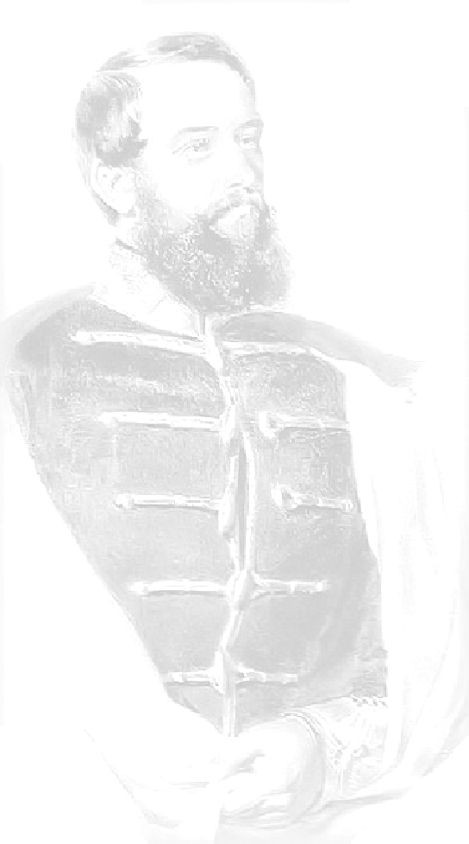
Meghívó
Komárom Város Önkormányzata a Koppánymonostori Részönkormányzat és
Az 1848/49-s Forradalom és Szabadságharc Hagyományőrző Közhasznú Egyesület
tisztelettel meghívja önt
Komárom Várának megadásáról
szóló megegyezés
160. évfordulóján rendezett
koszorúzással egybekötött megemlékezésre
2009. szeptember 27-n 11. órára Herkálypusztára
( Herkálypusztai emlékmű).

A megemlékezés helyszínén Dr. Kedves Gyula alezredes mond ünnepi beszédet.
Ezt követően emlékérmeket ad át a részönkormányzat elnöke.
Közreműködnek a Magyarock Dalszínház tagjai
15:00 - Koppánymonostor Művelődési Ház
Dr. Kedves Gyula alezredes a komáromi csatáról tart előadást
15:30 – Csataterek Petőfije című
könyv bemutató

A rendezvény alatt korabeli fegyverek és eszközök kiállítása
Megemlékezés után, korabeli recept alapján készült gulyásból kóstolásra nyílik lehetőség minden kedves résztvevő számára!

